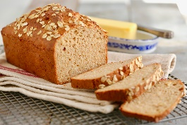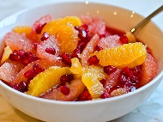
JELOVNIK od 2.2.- 6.2.2026.
 | PONEDJELJAK | UTORAK | SRIJEDA | ČETVRTAK | PETAK
DORUČAK | Čokoladne loptice, mlijeko | Namaz od maslaca i meda, čaj | Gris na mlijeku sa kakao posipom | Pečena jaja, čaj | Čokoladni namaz, mlijeko
UŽINA | Banana | Kruška | Naranđa | Jabuka | Kivi
RUČAK | Varivo od zelja i graha sa suhim mesom, domaći kruh. | Krem juha od brokule.  Rižoto od svinjetine i povrća, cikla salata . | Juha sa ribanom kašicim.  Špinat, pire krumpir, faširano meso. Mješana salata | Varivo od junećeg mesa sa noklecima .  Domaći kruh. | Bistra juha.  Tjestenina sa tunjevinom.  Kiseli krastavci.
UŽINA | Voćni jogurt | Čupavi sendvić | Dječje kekse, cedevita | Buhtle s pekmezom | Mix sezonskog voća
-svaki dan domaći kruh (kukuruzni, integralni, pšenični ili raženi)
-svako jutro čaj i keksi (06,00-07,00)

Napomena: Vrtić zadržava pravo izmjene jelovnika
Prema potrebi, jelovnik se prilagođava djeci s posebnim prehrambenim potrebama i onoj mlađe dobi

